sunbrella

SUNBRELLA® INDOOR & OUTDOOR FURNITURE FABRICS

Care and cleaning instructions

Удобная, красивая и очень износостойкая ткань Sunbrella будет такой же практичной в столовой или гостиной, как и на террасе. Ткани удивительно легко чистятся, и большинство пятен можно очистить с помощью жидкого мыла и воды. Для сложных пятен, можно использовать отбеливатель, не опасаясь повреждения ткани или повреждения цвета. С такой долговечностью и широким спектром стилей, как не любить ткани Sunbrella?

Один из лучших способов сохранить внешний вид тканей Sunbrella, не используя глубокую или энергичную чистку - это правильно ухаживать за данными тканями. Это можно сделать, просто стряхнув грязь, прежде чем она проникнет в ткань, вытереть разлившуюся жидкость, как только она была пролита, или точечная чистка вскоре после появления пятна.

Генеральная или легкая уборка:

• Удалите грязь с помощью четки.

• Машинная стирка при 40°C со средством для стирки шерсти или ручная стирка следующим образом: приготовьте чистящий раствор из 60 мл жидкого мыла на 4 л теплой воды (менее 40° C).

• Нанесите раствор щеткой с мягкой щетиной и дайте чистящему раствору впитаться в ткань.

• Тщательно промойте и дайте ткани высохнуть на воздухе.

• При необходимости используйте утюг, настроенный на нагревание из синтетической ткани. НЕ используйте отпариватель или утюг с установкой пара.

Чистка стойких пятен и плесени:

Ткань Sunbrella не способствует возникновению плесени, однако плесень может расти на грязи и других посторонних веществах, которые не были удалены с ткани. Для очистки от плесени или других стойких пятен:

• Приготовьте раствор из 240 мл отбеливателя и 60 мл жидкого мыла на 4 литра чистой воды. Распылите на всю площадь и позвольте впитаться в ткань.

• Энергично вычистите щеткой с мягкой щетиной, тщательно промойте и дайте ткани высохнуть на воздухе.

Для съемных тканевых зонтов и чехлов Sunbrella машинная стирка в холодной воде (менее 40° C со средством для стирки шерсти).

В зависимости от величины загрузки при стирке используйте обычное количество средства для стирки шерсти и добавьте 240 мл отбеливателя, если необходимо. Дайте ткани высохнуть на воздухе. Если пятна и / или плесень являются сильными, количество отбеливателя может быть увеличено.

Пожалуйста, помните об окружающей среде при очистке отбеливателем. Отбеливатель может оказывать вредное воздействие на окружающую среду вокруг вас.

Повторная обработка ткани для удобства чистки Ткани Sunbrella имеют особую отделку, которая усиливает водоотталкивающие свойства. Финиш рассчитан на несколько лет нормального использования. Dickson-Constant предлагает специальные продукты для очистки и повторной обработки ваших тканей. Свяжитесь с вашим дистрибьютором для дополнительной информации.

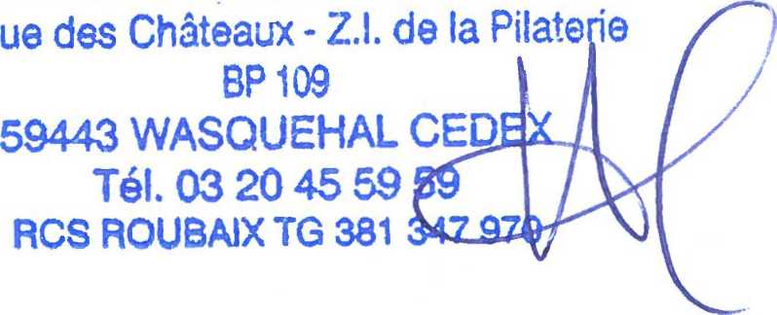DICKSON-CONSTANT
a GLEN RAVEN company
SUNBRELLA® is a registered trademark of Glen Raven Inc.
S.A.R.L. au capital de 12 640 000 6
10, r
>

